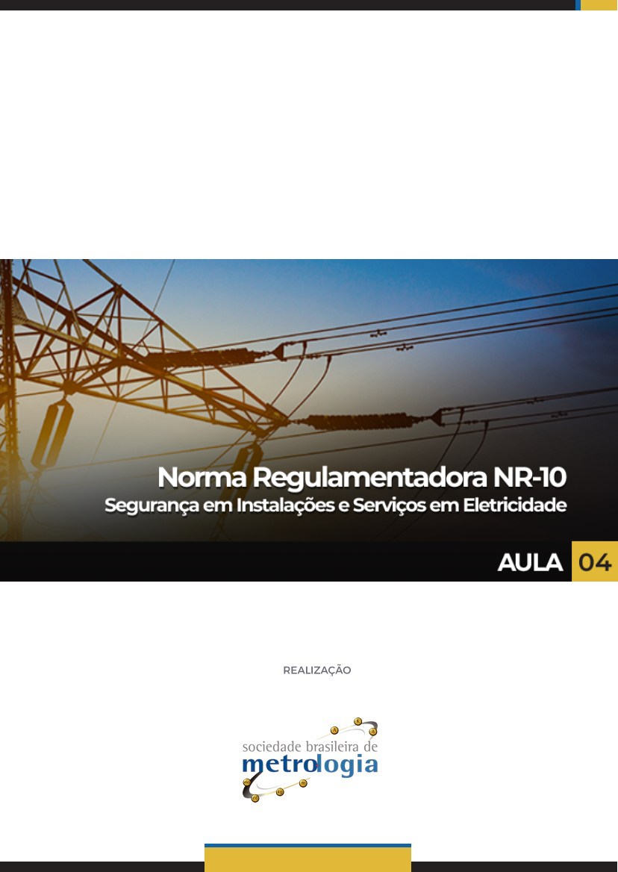

Sumário

1. Proteções Contra Incêndio e Explosão 4
1.1. Incêndio 4
1.2. Métodos de combate a incêndio em instalações Elétricas: 8
1.3. Pós Químicos 9
1.4. Dióxido de Carbono (CO2) 10
1.5. Sistema fixo de CO2 11
2. Avaliação de conformidade na NR 10 11
3. Eletricidade Estática e Proteção Contra Incêndio na NR 10 12
4. Permissão para o Trabalho 13
5. Prontuário das Instalações Elétricas (PIE) 14
5.1. Organização do prontuário 17
Referências 19

Apresentação
Olá! Sema muito bem-vindos a quarta e última aula!
Na aula passada vimos muitos aspectos sobre segurança nas instalações elétricas desenergizadas e energizadas nos diversos níveis de tensão e, também, vimos um pouco sobre a classificação de áreas e capacitação das pessoas que trabalham com eletricidade.
Na aula de hoje veremos alguns conceitos importantes sobre incêndios e, guardamos para o final, o ponto que é mais auditado pelas fiscalizações quando se trata da NR 10, além de ser um dos mais importantes, o Prontuário das Instalações Elétricas.
Vamos começar?

Proteções Contra Incêndio e Explosão
Você sabia que a grande maioria dos incêndios e explosões são originárias de instalações elétricas defeituosas?
Para evitar esses riscos tão graves, todas as instalações precisam ser projetadas e controladas adequadamente.
Devido a gravidade desses riscos, o item 10.9 da NR 10 é dedicado à proteção contra incêndio e explosão. Este item, remete o assunto à NR 23, que trata especificamente da proteção contra incêndio nos locais de trabalho.
Quer entender um pouco mais sobre este assunto tão importante?
Então, vamos lá!

Incêndio
O fogo pode ser definido como um fenômeno físico-químico no qual se tem uma reação de oxidação com emissão de calor e luz. Para que este fenômeno ocorra, é necessário a existência de 4 componentes específicos, conhecidos como tetraedro do fogo. Se um deles for “quebrado”, o fogo será instinto.
São eles:
- combustível;
- comburente (oxigênio);
- calor;
- reação em cadeia
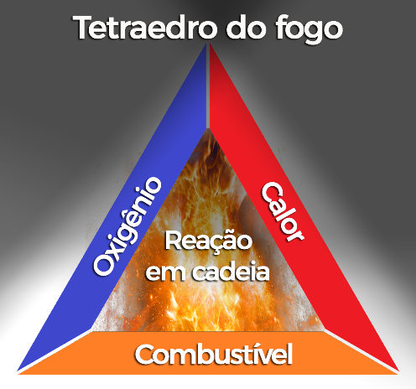
Com o objetivo de se agrupar os incêndios pelas propriedades dos materiais combustíveis e, com isto, tornar mais eficiente sua extinção, a NFPA (National Fire Protection Association) elaborou uma classificação de incêndios que se divide em quatro classes e é adotada pela maioria dos Corpos de Bombeiros Militares do Brasil.
Observe:
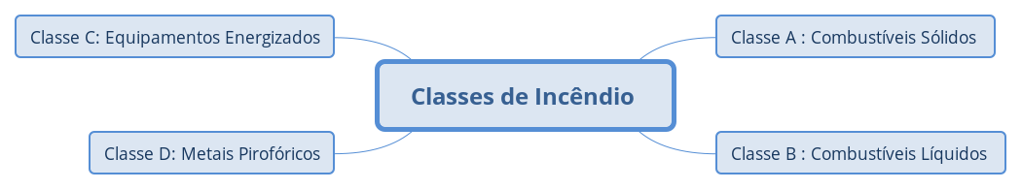
Classes de Incêndio

A Classe que nos interessa nesse curso é a Classe C. Nela são agrupados os equipamentos que estão submetidos à energia elétrica, já que a utilização de água, nestes casos, pode resultar na condução da energia e em risco para quem combate o fogo.
Deve-se levar em consideração que, uma vez que o material não está mais energizado, se é sólido, assume características de incêndio classe A, mas, caso possua capacitores ou equipamentos que mantém a energia elétrica, ainda que ele esteja desligado de uma fonte de energia, os procedimentos de extinção a serem observados são os prescritos para a classe C.
Nesse capítulo, a NR 10 faz uma menção a NR 23 – proteção contra incêndios. No item 10.9.1 a NR 10 cita que "as áreas onde houver instalação ou equipamentos elétricos devem ser dotadas de proteção contra incêndios, conforme dispõe a NR 26 – Proteção Contra Incêndios”.
A NR 26, por sua vez é uma norma bastante genérica e até mesmo curta, dando apenas as diretrizes principais e gerais sobre o tema, como pode ser visto no quadro abaixo, que contém a íntegra dessa NR.
Observe:
NORMA REGULAMENTADORA 23 - NR 23
PROTEÇÃO CONTRA INCÊNDIOS
Redação dada pela Portaria SIT n.º 221/2011

23.1. Todos os empregadores devem adotar medidas de prevenção de incêndios, em conformidade com a legislação estadual e as normas técnicas aplicáveis.

23.1.1. O empregador deve providenciar para todos os trabalhadores informações sobre:
a) utilização dos equipamentos de combate ao incêndio;

b) procedimentos para evacuação dos locais de trabalho com segurança;

c) dispositivos de alarme existentes.

23.2. Os locais de trabalho deverão dispor de saídas, em número suficiente e dispostas de modo que aqueles que se encontrem nesses locais possam abandoná-los com rapidez e segurança, em caso de emergência.

23.3. As aberturas, saídas e vias de passagem devem ser claramente assinaladas por meio de placas ou sinais luminosos, indicando a direção da saída.

23.4. Nenhuma saída de emergência deverá ser fechada à chave ou presa durante a jornada de trabalho.

23.5. As saídas de emergência podem ser equipadas com dispositivos de travamento que permitam fácil abertura do interior do estabelecimento.

Desta forma, é necessário recorrer a outras normas e regulamentos e conhecimentos ao se pensar na proteção dos trabalhadores em instalações elétricas, no que se refere a questão de incêndio e explosões.
Como exemplo de normas brasileiras a serem consultadas nesse assunto, podemos sugerir que se comece com a NBR 5410 – Instalações Elétricas de Baixa tensão, que trata do tema incêndio em seus itens.
Veja outros exemplos de normas brasileiras pertinentes ao assunto:
- ASSOCIAÇÃO BRASILEIRA DE NORMAS TÉCNICAS (ABNT). NBR 6492: Representação de projetos de arquitetura. Rio de Janeiro: ABNT, 2002;
- ASSOCIAÇÃO BRASILEIRA DE NORMAS TÉCNICAS (ABNT). NBR 5410. Instalações elétricas de baixa tensão. Rio de Janeiro: ABNT.
- ASSOCIAÇÃO BRASILEIRA DE NORMAS TÉCNICAS (ABNT). NBR 5419. Proteção de estruturas contra descargas atmosféricas. Rio de Janeiro: ABNT.
- ASSOCIAÇÃO BRASILEIRA DE NORMAS TÉCNICAS (ABNT). NBR 13418. Cabos resistentes ao fogo para instalações de segurança.
- ASSOCIAÇÃO BRASILEIRA DE NORMAS TÉCNICAS (ABNT). NBR 13534. Instalações elétricas em de baixa tensão – requisitos específicos para instalações em estabelecimentos assistenciais e de saúde. Rio de Janeiro: ABNT.
- ASSOCIAÇÃO BRASILEIRA DE NORMAS TÉCNICAS (ABNT). NBR 13570. Instalações elétricas em locais de afluência de público – requisitos específicos. Rio de Janeiro: ABNT.
- ASSOCIAÇÃO BRASILEIRA DE NORMAS TÉCNICAS (ABNT). NBR IEC 60050-826. Vocabulário eletrotécnico internacional – instalações elétricas em edificações. Rio de Janeiro: ABNT.
- ASSOCIAÇÃO BRASILEIRA DE NORMAS TÉCNICAS (ABNT). NBR IEC 60079-14. Atmosferas explosivas – Parte 14: projeto, seleção e montagem de instalações elétricas. Rio de Janeiro: ABNT.
Outro excelente ponto de partida para os que desejam se aprofundar no assunto são as chamadas ITs (Instruções Técnicas) dos corpos de bombeiros. Em todos os estados do Brasil, o Corpo de Bombeiros publica instruções que devem ser levadas em conta para todos os projetos de combate a incêndio, bem como para as instalações elétricas residenciais e industriais. Essas instruções variam de estado para estado, mas são geralmente bastante completas em relação às orientações e exigências para essa proteção.
Como exemplo, citaremos a seguir apenas algumas ITs do Corpo de Bombeiros do Estado de São Paulo, que merecem ser conhecidas, por tratarem diretamente de segurança contra incêndios em instalações elétricas
Veja:
- INSTRUÇÃO TÉCNICA Nº 02/2019 Conceitos básicos de segurança contra incêndio
- INSTRUÇÃO TÉCNICA Nº. 41/2019 Inspeção visual em instalações elétricas de baixa tensão
- INSTRUÇÃO TÉCNICA Nº 37/2019 Subestação elétrica
De acordo com o autor Rangel Junior, os incêndios de origem elétrica são, na maioria dos casos, originados por sobreaquecimento dos condutores, que podem tanto inflamar o revestimento plástico dos fios, quanto os materiais que estiverem próximos, como tecidos, plásticos e papel. Ainda de acordo com o autor, , esse sobreaquecimento surge como consequência de alguma irregularidade na instalação, seja um subdimensionamento que pode ter sido originado no projeto inadequado, seja devido ao mau uso pelos próprios consumidores.
No âmbito industrial, nos segmentos que processam substâncias inflamáveis e dessa forma sujeitas ao surgimento de atmosferas explosivas, a ocorrência de eventual centelhamento na instalação elétrica pode levar a explosões com graves consequências à comunidade. Dessa forma, há necessidade de uma gerência de segurança cuidadosamente implantada, que promova uma supervisão contínua das instalações elétricas, verificando não só os equipamentos como a capacitação dos profissionais autorizados, conforme exigido na NR 10.

Métodos de combate a incêndio em instalações Elétricas:
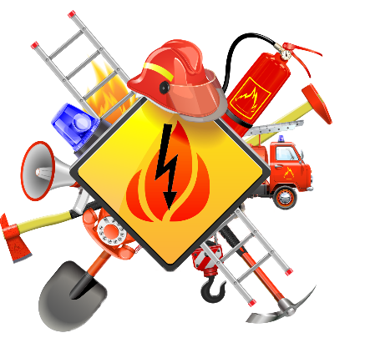
Mas e quando o incêndio já começou?
O que fazer??
Levando-se em conta o “Tetraedro do Fogo” e seus componentes, os métodos de extinção de incêndio baseiam-se na eliminação de um ou mais dos elementos que compõem o fogo. Didaticamente, podemos dizer que se um dos lados do “tetraedro” for quebrado, a combustão será extinta.
Os métodos de combate a incêndios baseiam-se então, na retirada de um dos elementos do Tetraedo do fogo e são assim classificados:
- Resfriamento - O resfriamento é aplicando o agente extintor (normalmente água) de forma (jatos) que ele absorva mais calor do que o incêndio é capaz de produzir. É, sem dúvida, o método mais utilizado de combate a incêndios, dado que principal agente extintor utilizado é a água. O método consiste em reduzir a temperatura do combustível que está em queima, então, reduzindo o calor, diminui-se a liberação dos gases inflamável.
- Abafamento - O abafamento consiste na interrupção do fornecimento do comburente da reação. Podem ser utilizados inúmeros agentes extintores para este fim, como, por exemplo, areia, terra, cobertores, vapor d’água, espumas, pós, gases especiais, entre outros. Não havendo comburente, não haverá combustão. No entanto, existe uma exceção à esta regra: elementos que tenham oxigênio em sua composição e que o liberem durante a queima, ou seja, que independem de comburente externo, como é o caso dos peróxidos orgânicos e do fósforo branco.
- Isolamento - O isolamento é a retirada do material combustível que ainda não queimou ou mesmo separá-lo do combustível que ainda queima. Desta forma, sem mais combustível, a combustão se encerrará por falta do que consumir. Possivelmente, esta é a forma mais simples de combate a incêndios. Pode ser feita com o fechamento de válvula ou interrupção de vazamento de combustível líquido ou gasoso, com a retirada de materiais combustíveis do ambiente em chamas, com a realização de aceiro, entre outros.
- Quebra da Reação em Cadeia - Introduzindo substâncias que inibem a capacidade reativa do comburente com o combustível se interrompe a reação e, assim, não haverá fogo. Isso é possível utilizando-se certas substâncias que, ao sofrerem ação do calor, reagem sobre a área das chamas e interrompem a “reação em cadeia”, realizando, portanto, uma extinção química das chamas. Ocorrerá pelo fato de o comburente não conseguir mais reagir com os vapores combustíveis e, via de regra, só será possível quando ainda existirem chamas.
Para instalação elétrica, o método mais indicado é o Abafamento, embora os outros métodos também possam ser aplicados, desde que não ofereçam perigos adicionais, como por exemplo o choque elétrico de ou curtos circuitos que podem ocorrer devido a natureza condutora de eletricidade da água e da espuma, por exemplo. Assim, o conhecimento das limitações de cada agente extintor (água, espuma, pós, gases etc.) e da natureza do incêndio (tipos de combustíveis, materiais energizados, etc.) torna-se fundamental para a promoção da segurança.
Tendo em mente principalmente o método do Abafamento, veremos a seguir, a ação de 2 tipos de agentes extintores: os pós químicos e o CO2 ( (Dióxido de Carbono):

Pós Químicos
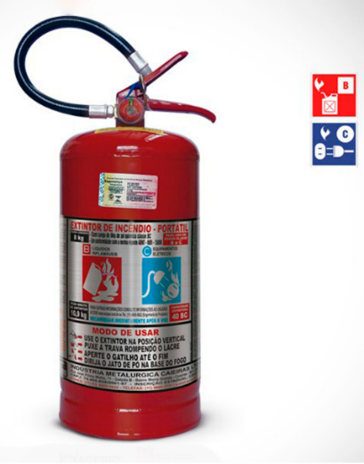  Fonte: Contra Incêndio | São compostos de pós de pequenas partículas, geralmente de Bicarbonato de Sódio (NaHCO3), Bicarbonato de Potássio (KHCO3), Ureia-Bicarbonato de Potássio (KC2N2H3O3), Cloreto de Potássio (KCl) ou Fosfato de Amônia (NH4H2PO4).  Os Pós Químicos são, basicamente, classificados de acordo com as classes de incêndio que combatem e são destinados à utilização em incêndios de sólidos e líquidos.
Os mais comuns, ainda hoje em dia, são os Pós BC (utilizados para combate a incêndios das classes B e C), no entanto, não é mais raro se encontrar Pós ABC (para incêndios das classes A, B e C), à base de fosfato de amônia. Existem, também, pós para combate a incêndios de classe D. Ação extintora dos pós químicos se dará por:
- Abafamento - O calor das chamas promoverá a decomposição térmica do pó, liberando dióxido de carbono e vapor d’água, que ocuparão o lugar do comburente no ambiente.
- Resfriamento - Para sua decomposição, o pó absorverá parte do calor liberado pela combustão.
- Quebra da reação em cadeia - Dada como a principal propriedade extintora do pó-químico, ocorre pela interferência que ele exerce na concentração de íons, provenientes da reação em cadeia, presentes na combustão, diminuindo o poder de reação com o comburente e extinguindo as chamas.
- Proteção contra a irradiação do calor - A nuvem produzida pela aplicação do pó-químico torna opaco o ambiente nas proximidades do incêndio e dificulta a irradiação do calor.

Dióxido de Carbono (CO2)
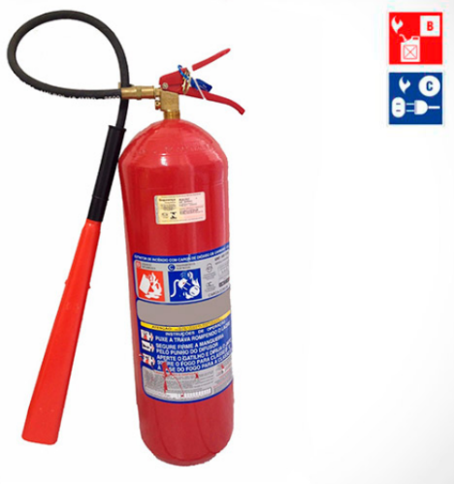  Fonte: Contra Incêndio | Também conhecido como Anidrido Carbônico e, mais comumente, como Gás Carbônico, trata-se de um gás inerte, inodoro, sem cor e não condutor de eletricidade, que atua ocupando o espaço do comburente, ou seja, por abafamento.  Uma de suas vantagens importantes é a de não deixar resíduos, por ser um gás que, portanto, se dissipará posteriormente.
A maior recomendação de seu uso é para incêndios envolvendo equipamentos e materiais eletrificados ou aqueles em que seja prejudicial que fiquem resíduos do agente extintor. Por isso, é recomendado para focos em equipamentos eletrônicos e computadores, onde a aplicação de agentes de deixem resíduos ou umidade pode danificar outros componentes além dos atingidos pelas chamas.
Sua utilização, embora menos incentivada, estende-se a pequenos focos em líquidos e gases inflamáveis, o que o torna um agente extintor para as classes B e C.

Sistema fixo de CO2
O sistema fixo de baterias de cilindros de CO2 consiste de tubulações, válvulas, difusores, rede de detecção, sinalização, alarme, painel de comando e acessórios, destinado a extinguir incêndio por abafamento, por meio da descarga do agente extintor.
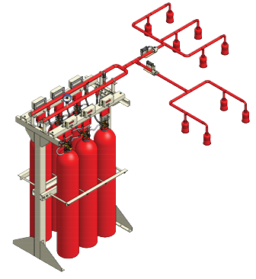
Sistema fixo de extinção por CO2.
Fonte: Cixcon Engenharia
Seu emprego visa à proteção de locais onde o emprego de água é desaconselhável, ou locais cujo valor agregado dos objetos e equipamentos é elevado, nos quais a extinção por outro agente causará a depreciação do bem pela deposição de resíduos.
É recomendado normalmente nos locais onde se buscam economia e limpeza e naqueles onde o custo agente/instalação é inferior a outro agente extintor empregado.
Bom, agora que já entendemos bem este assunto, vamos dar sequência ao conteúdo.

Avaliação de conformidade na NR 10

A Avaliação da Conformidade é, em resumo, o meio pelo qual um produto, processo, sistema ou serviço é avaliado e comparado com uma referência, de forma a propiciar um adequado grau de confiança de que o mesmo atende aos requisitos pré-estabelecidos em padrões, normas e regulamentos técnicos.
A certificação de produtos é realizada pelo órgão nacional INMETRO, responsável pelas diretrizes para tal certificação, exigida especialmente para produtos que possam acarretar danos à saúde e à segurança do usuário.
No item 10.9.2 a NR 10 exige que as peças, dispositivos, equipamentos e sistemas destinados à aplicação em instalações elétricas de ambientes com atmosferas potencialmente explosivas sejam avaliados quanto a sua conformidade no âmbito do Sistema Brasileiro de Certificação. Isto ajuda a assegurar a saúde e à segurança do usuário.

Eletricidade Estática e Proteção Contra Incêndio na NR 10
A eletricidade estática é um desequilíbrio de cargas elétricas em um material, quando não controlada pode ser responsável por graves incêndios e explosões.
Devido a este risco, a NR 10 faz a seguinte recomendação:
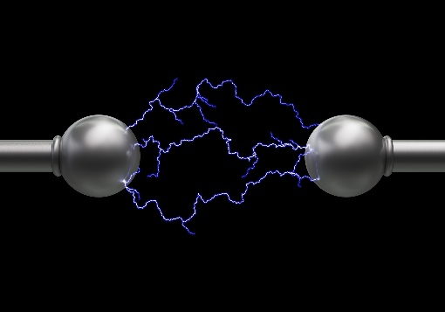
10.9.3 Os processos ou equipamentos susceptíveis de gerar ou acumular eletricidade estática devem dispor de proteção específica e dispositivos de descarga elétrica.
No caso de instalações elétricas em atmosferas explosivas, o risco de ignição que pode ser decorrente da geração de faíscas é oriundo do acúmulo indevido de eletricidade estática, o qual pode levar à existência de elevadas diferenças de potenciais de tensão, capazes de produzir centelhamentos.
São vários os processos industriais que pela movimentação de materiais, líquidos, granulados ou pulverizados ou ainda em processos de bobinamento e desbobinamento, desenvolvem o acúmulo indesejado de cargas elétricas. Outras vezes a criação de superfícies eletricamente carregadas é proposital e necessária como meio de se realizar uma etapa específica de um processo. Seja qual for a razão, devem ser adotadas medidas para dissipação segura das cargas elétricas acumuladas, mediante a equipotencialização controlada das superfícies, visando inibir a ocorrência descargas sobre os trabalhadores e de arcos capazes de gerar incêndios ou explosões.
Diversos casos de acidentes já foram registrados em atmosferas explosivas decorrentes de falhas de aterramento ou de equipotencialização de equipamentos de móveis ou fixos, sejam eles metálicos ou não metálicos, as quais proporcionaram o acúmulo de cargas eletrostáticas que, por sua vez, deram origem a centelhas que serviram como fontes de ignição de atmosferas explosivas existentes, ocasionando grandes explosões, muitas delas, com consequências fatais para as pessoas presentes aos locais destes acidentes.
Nos casos de aplicação em áreas classificadas, um dos principais recursos a serem considerados nos projetos e nas instalações elétricas, de instrumentação, de telecomunicações, mecânicas e de equipamentos de processo em atmosferas explosivas, é a instalação de sistemas efetivos de aterramento ou de equipotencialização, que permitam o escoamento contínuo das cargas eletrostáticas, evitando o seu acúmulo. O aterramento de equipamentos em atmosferas explosivas deve ser considerado, inclusive, em equipamentos não metálicos, tais como invólucros plásticos de equipamentos elétricos e juntas isolantes de equipamentos elétricos, mecânicos ou de processo, de forma a evitar o acúmulo de cargas eletrostáticas devido aos efeitos de fricção ou pela passagem ou movimentação de fluidos.
A manutenção de umidade relativa do ar acima de 50%, a aplicação de produtos antiestáticos nas superfícies susceptíveis de eletrização, o emprego de ionizadores do ar ambiente, a redução de velocidade, do atrito em transporte de materiais pelo redimensionamento dos dutos e o emprego se pisos condutivos são medidas capazes de manter a eletricidade estática em níveis mais seguros.
Agora vamos ao próximo assunto!

Permissão para o Trabalho
Bom, como já vimos até aqui, trabalhar com eletricidade envolve riscos potenciais e, por este motivo, existem áreas que são de acesso restrito a determinados profissionais.
Veja o que traz o item 10.9.5 da NR10:
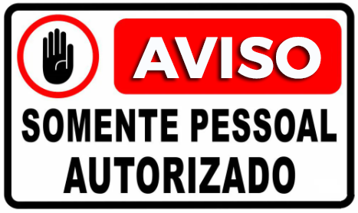
“10.9.5 Os serviços em instalações elétricas nas áreas classificadas somente poderão ser realizados mediante permissão para o trabalho com liberação formalizada, conforme estabelece o item 10.5 ou supressão do agente de risco que determina a classificação da área.”
A Permissão de Trabalho autoriza a realização de atividades em áreas de risco por determinado tempo. Com isso, a empresa se certifica que somente os trabalhadores necessários no desempenho da atividade adentrem na área de risco.
Pode parecer meio obvio, mas vale reforçar:
Evitando o acesso de pessoas estranhas, a Permissão de Trabalho evita que essas possam se acidentar ou ficarem doentes pela exposição aos agentes de risco do ambiente controlado, evitando assim, riscos desnecessários

Prontuário das Instalações Elétricas (PIE)

Como você deve lembrar, na aula 01 mencionamos a existência da obrigatoriedade do Prontuário das instalações elétricas em alguns casos.
Vamos relembrar quais são?
São eles:
- Estabelecimentos com carga instalada superior a 75 kW
- Empresas que realizam trabalhos em proximidade do Sistema Elétrico de Potência
Mas o que é este prontuário?
Para que ele serve?
Como vimos, o NR 10 define Prontuário da seguinte forma:
“Prontuário: sistema organizado de forma a conter uma memória dinâmica de informações pertinentes às instalações e aos trabalhadores.”
Em outras palavras, Prontuário de Instalações Elétricas é um sistema que organiza informações a respeito das instalações elétricas de uma organização, com objetivo organizar e demonstrar quais ferramentas a empresa utiliza para garantir a segurança e a saúde de todos que por ali circulam. Seja para exercer suas atividades laborais, vistorias, visitas e etc.
Este prontuário deve possuir um conjunto de procedimentos, projetos e documentações da empresa, bem como certificados de treinamento, qualificações, capacitações, entre outros documentos que sejam capazes de comprovar o atendimento aos requisitos normativos de segurança e saúde de seus colaboradores.
Devido a importância deste prontuário, sua ausência pode implicar em multas junto ao MTE - Ministério do Trabalho. Alguns fiscais consideram que a ausência do mesmo pode levar a interdição de parte ou, até mesmo de toda a instalação.
De fato, o prontuário é algo facilmente aditável pela fiscalização, pois é algo que o auditor pode examinar sem ter que fazer muitas observações de campo. É comum que a fiscalização peça o prontuário da NR 10 logo no início de sua visita e, a ausência ou desorganização desta documentação já é um mal sinal... A implementação acaba gerando investimento em instalações elétricas, ao identificar as oportunidades de melhoria ou correção de algum sistema, pois sistemas e projetos quando são bem documentados tendem a revelar pontos falhos não percebidos anteriormente.
Além disso, ter um projeto bem documentado facilita enormemente o trabalho nas empresas pois evita a perda de tempo na busca de informações e quando há alguma situação, seja ela emergencial ou não, que leve à necessidade de parada elétrica, ter o projeto bem documentado em mãos, agiliza a solução reduzindo o número de horas paradas, melhorando também a r a confiabilidade, reduzindo o número de horas paradas.
Na ocorrência de acidentes, em caso de processo, o primeiro documento a ser solicitado pelo perito é o prontuário, o qual irá corroborar as medidas de prevenção de riscos elétricos adotadas no empreendimento.

Os capítulos 10.2.4 e 10.2.5 da NR 10 nos indica indicam quais os itens obrigatórios que devem constar neste formulário.
A ilustração a seguir apresenta quais são.
Observe:

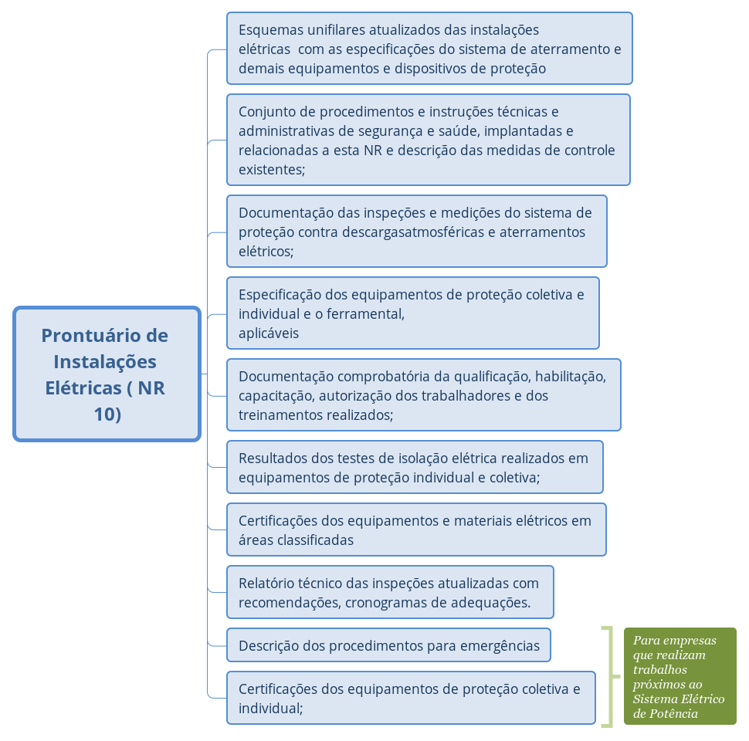
Itens do Prontuário de Instalações Elétricas
Fonte: Marcelo Bassi e Vanilson Fragoso

A norma não define o formato deste prontuário. Pode ser uma pasta, um manual, uma gaveta, um arquivo, um sistema informatizado ou qualquer outro método, desde que esteja prontamente disponível e acessível quando necessário.
Um levantamento realizado pelo engenheiro Joaquim Gomes Pereira, no ano de 2010 revela que a maioria das irregularidades em relação à NR 10, encontradas nas fiscalizações do trabalho, tem alguma relação direta com o prontuário das instalações elétricas.
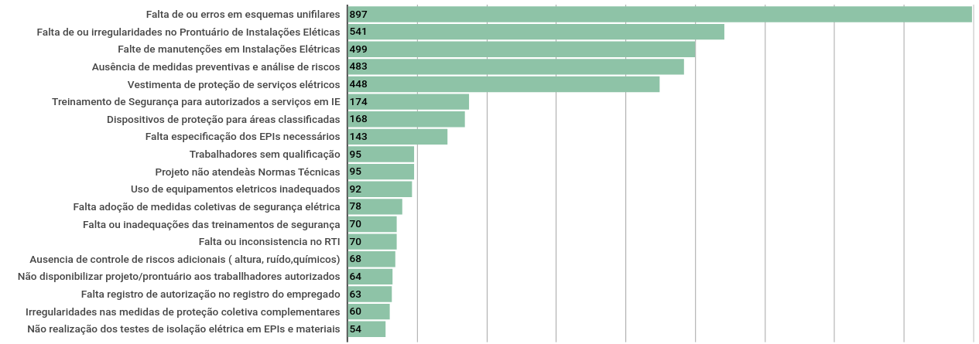
Relação das Irregularidade na NR 10, observadas no ano de 2010 pela fiscalização
Fonte: Pereira,j.G - Segurança nas instalações Elétricas da construção civil
Certo! Já vimos como este formulário é importante, mas você sabe como organizá-lo?
Então vejamos!

Organização do prontuário
O primeiro passo para organizar o Prontuário das Instalações Elétricas é a elaboração do Relatório Técnico das Inspeções (RTI) com o cronograma de ações para adequação à NR10. Esse documento é citado no item 10.2.4.g da NR 10.
O RTI deve ser elaborado com base em um Diagnóstico de situação da empresa que analise os riscos, os procedimentos, as documentações e as medidas de controle existentes na área elétrica e indique todos os requisitos da NR10 não atendidos pela empresa. O RTI deve contemplar todos os requisitos da NR10 conforme item 10.2.4, alínea “g” da NR10.
O objetivo central do RTI é o de determinar às empresas uma auditoria periódica da condição de segurança das instalações elétricas e de serviços em eletricidade. O resultado da auditoria será o relatório técnico, contendo as não conformidades, as recomendações, as propostas de adequação e o cronograma de realizações. A existência de documentação acreditada e dinamicamente atualizada com as modificações ocorridas nas instalações – diagramas, esquemas, instruções e procedimentos técnicos, treinamentos e demais obrigações do prontuário – facilitará e muito, a execução do relatório técnico requerido.
O Laudo Técnico das Instalações Elétricas é um dos componentes do Relatório Técnico das Inspeções. Este laudo deve se basear nos dados de inspeção, medição e ensaio realizados na documentação técnica e nas instalações elétricas da empresa com a finalidade de verificar a sua conformidade com a Norma Técnica Brasileira NBR-5410 (instalações elétricas em baixa tensão), a NBR 14039 (Instalações Elétricas em média tensão), a NBR 5418 (Instalações em áreas classificadas) e a NR10, entre outras normas. As inspeções, medições e ensaios devem ser executados segundo prescrições das normas da ABNT para instalações elétricas em Baixa Tensão (NBR 5410) e em Alta Tensão (NBR 14.039).
Uma vez que a empresa possua o RTI, que contém um Laudo Técnico, é possível eleger quais as ações seriam mais urgentes para a adequação do estabelecimento à NR 10 . Essas ações devem ser obtidas no que a norma chama, no item 10.2.4.g, de “recomendações”.
O Prontuário das Instalações elétricas deve ser desenvolvido e mantido por um profissional legalmente habilitado (Engenheiro Eletricista) juntamente com a ART (Anotação de Responsabilidade Técnica), que possui o objetivo de garantir a segurança das empresas e seus trabalhadores.

O curso termina aqui. Mas a jornada rumo a segurança, não.
Durante as aulas abordamos todos os temas que compõe a NR 10 e fomos mais além em alguns assuntos que exigiam que usássemos outras fontes e conhecimentos.
Você deve ter notado que praticamente qualquer empresa, seja ela industrial ou não, tem aplicação para a NR 10, e mesmo as empresas prestadoras de serviço de algum modo devem conhecer esta norma, para aumentar a segurança dos seus colaboradores.
Esperamos que você possa ter visto conosco, o que é fundamental nos trabalhos com eletricidade e que se sinta capaz de buscar cada vez mais conhecimentos nesse assunto.
Até a próxima!

Referências

RANGEL JUNIOR, Estellito. A eletricidade como fator gerador de incêndios. 2011. Disponível em: < http://programacasasegura.org/br/wp-content/uploads/2011/07/A03.pdf>
FERREIRA LUIZ, André Padilha; SILVA FERREIRA, Maria Eliana. Prevenção e enfrentamento de incêndio nas empresas. In: Faculdade de Tecnologia da Amazônia Curso de Gestão em Segurança Corporativa, 2007
Junkes, V.H. et alli. Incêndios de Origem Elétrica: Um Estudo Sobre Suas Causas, Consequências e Prevenções, 2011
FLORES, Bráulio Cançado; ORNELAS, Éliton Ataíde; DIAS, Leônidas Eduardo. Fundamentos de Combate a Incêndio – Manual de Bombeiros. Corpo de Bombeiros Militar do Estado de Goiás. Goiânia-GO, 1ªed: 2016, 150p.
PEREIRA J.G - Segurança nas instalações Elétricas da construção civil – Apostila do curso de Engenharia de Segurança/2011
Site: https://www.pabloguimaraes-professor.com.br/post/passo-a-passo-de-como-elaborar-seu-prontuario, consultado em 10/02/2022

